Salade de fenouil aux myrtilles sauvages
………………..……………………………………………….…….…

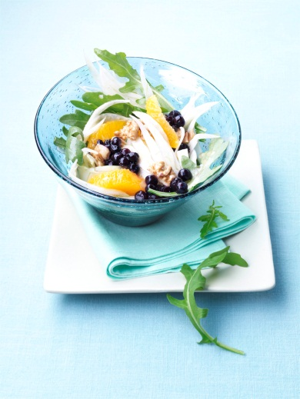
Marché pour 4 personnes:
3 oranges
70 g de cerneaux de noix
800 g de bulbes de fenouil
120 g de roquette
2-3 cuillerées à soupe de miel
4 cuillerées à soupe de vinaigre de pommes
4 cuillerées à soupe d'huile d'olive
Sel
Poivre
1 bocal (340 g) de myrtilles sauvages du Canada (poids net égoutté: 125 g)

Préparation:

- Epluchez les oranges en enlevant complètement les peaux blanches. Avec un couteau bien aiguisé, détachez les filets d'oranges entre les lamelles de peau. Pressez les restes des oranges pour en retirer le jus.

- Hachez grossièrement les noix. Nettoyez et lavez les bulbes de fenouil. Otez le cœur dur à la base. Hachez le vert des fenouils. Coupez les bulbes en fins copeaux. Nettoyez, lavez et coupez la roquette en morceaux agréables.

- A l'aide d'une fourchette, battez le jus d'orange avec le miel, le vinaigre et l'huile. Mélangez-y le vert des fenouils et assaisonnez avec sel et poivre.

- Tournez les ingrédients de la salade dans la marinade. Egouttez les myrtilles et incorporez-les délicatement à la salade.

Temps de préparation: env. 30 minutes

Valeurs nutritives par portion env.:
Energie: 399,8 kcal / 1670,5 kJ
Lipides: 25,8 g
Glucides: 31,4 g
Protéines: 7,6 g

